化学学力测试
一、选择题：
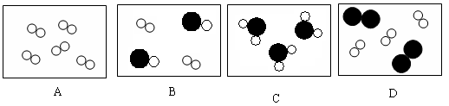
1、如图所示，图中和分别表示两种不同质子数的原子，其中表示纯净物单质的是 （ ）
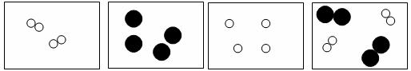
2、图中 和 分别表示氧原子和氢原子，其中的粒子可用4H表示的是 （ ）
A B C D

3、自从汤姆逊发现了电子，人们开始研究原子的内部结构，科学家提出了许多原子结构模型，在二十世纪上半叶，最为大家接受的原子结构与图中的哪个图最相似
A、西红柿 B、西瓜 C、面包 D、太阳系 （ ）
4、据《生活报》报道，目前有些中小学生喜欢使用涂改液，经实验证明涂改液中含有很多挥发性有害物质，吸入后易引起慢性中毒而头晕、头痛，严重者抽搐、呼吸困难，二氯甲烷就是其中的一种。下面关于二氯甲烷（CH₂Cl₂）的几种叙述：①二氯甲烷是由碳、氢、氧三种元素组成的化合物；②二氯甲烷是由氯气和甲烷组成的混合物；③二氯甲烷分子中碳、氢、氧元素的原子个数比为1：2：2；④二氯甲烷是由多种原子构成的一种化合物。正确的是：A、① ③ B、② ④ C、② ③ D、① ④（ ）
5、纽约大学的科学家最近研制出有“双腿”、能在盘子里“散步”的分子机器人。它是由26个氨基酸分子结合而成的多肽分子。下列说法正确的是 （ ）
A、这种分子机器人是一种新型分子 B、我们已可以用肉眼直接看到这种分子“散步”
C、分子本身是不会运动的，其“散步”一定是在人的推动下进行的 D、这种分子组成的物质是一种单质
6、砷(As)是一种非金属元素,常见的化合价为—3、0、+3，常温下—3价不稳定，+3价稳定，所以砷化氢（AsH₃）常温下能在空气中自燃。下列属于砷化氢自燃后的主要产物的是 （ ）
A、As B、As₂O₃ C、H₂ D、AsO
7、人类在地球上的活动，致使一年内产生的CO₂达200亿吨，若通过植物的光合作用把这些CO₂完全转化为葡萄糖（C₆H₁₂O₆），则每年生成的葡萄糖接近于下列哪项数据 （ ）
A、60亿吨 B、136亿吨 C、200亿 吨 D、400亿吨
8、硫酸亚铁可用于治疗缺铁性贫血。某贫血患者每天需补充1.12 g铁元素，服用的药物中含硫酸亚铁的质量至少为 A. 3.80 g B. 6.95 g C. 10.00 g D. 3.04 g ( )
9、酒后驾车能使交通事故增加。为了整顿这种现象，国家有关部门开始使用一种仪器，用于检查司机是否酒后驾驶。其原理是酒精可以与重铬酸钾（K₂Cr₂0₇）反应，重铬酸钾能把乙醇氧化成乙酸，六价的铬离子被还原成三价而由橙红变为绿色。主要反应可用下列化学方程式表示：
xK₂Cr₂0₇+3C₂H₅OH+8H₂SO₄ = 2Cr₂(SO₄)₃+3CH₃COOH+2K₂SO₄+ yH₂O其中x、y分别是： ( )
A、2、8 B、11、2 C、2、11 D、4、9
10、 最新科技报道：前不久美国夏威夷联合天文中心的科学家发现了新型氢微粒。这种氢微粒是由3个氢原子核(只含质子)和2个电子构成的，这对解释宇宙演化提供了新的参考，对于这种微粒，下列说法中错误的是 A．它一定含有三个中子 B．它比一个普通氢分子多一个氢原子核 （ ）
C．它的组成可以用H₃＋表示 D．可以推测它的化学性质与氢气不同
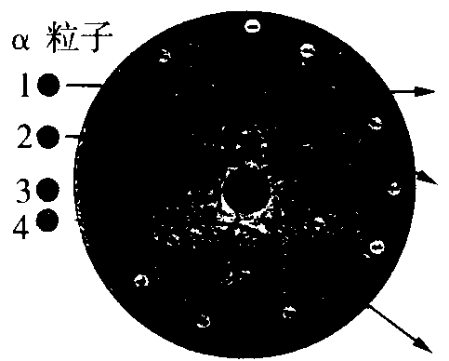
11、如图，α粒子是一种带正电荷的粒子，卢瑟福用α粒子轰击金属箔，发现小部分α粒子发生偏转，极少的α粒子甚至像碰到硬核似地反弹回来，大部分α粒子却能通过原子，这一实验不能说明的是 ( )
A、原子核极其微小 B、原子并不是一个实心球体，大部分空间是空的
C、粒子发生偏转是因为原子核质量很大且同种电荷之间互相排斥
D、电子围绕着核作高速运动
12、已知R元素在化合物中只有一种化合价，则下列化学式中不正确的是 ( )
A．R₂O₃ B．R₂Cl₃ C．R₂(SO₄)₃ D．R(NO₃)₃
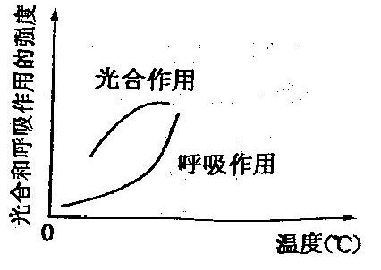
13、如图表示在光照强度一定的情况下，温室中某种蔬菜光合作用和呼吸作用的强度（用单位时间合成或分解的有机物量来表示）受温度影响的曲线图。据图可得出的结论是 ( )
Ａ、光合作用的强度随温度升高而增大
Ｂ、在一定的温度范围内，提高温度能增大光合作用和呼吸作用的强度
Ｃ、在０℃时，光合作用和呼吸作用的强度为０
Ｄ、植物生长最快时的温度就是光合作用强度最大时的温度
14、外界寒冷、干燥混有灰尘和细菌的空气，通过鼻腔后变成温暖、湿
润、清洁的空气，鼻腔与之相适应的结构特征是 ( )
①鼻毛； ②鼻腔粘膜； ③鼻腔粘膜内的嗅细胞；④鼻腔粘膜中的毛细血管网； ⑤鼻泪管。
A．①②③ B．①③⑤ C．①④⑤ D．①②④
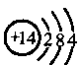
15、《科学》杂志评选的2002年度世界十大科技突破已正式揭晓,其中包括发现了600万年前的古人类头盖骨。科学家为了测定古人类骨骼年代，常用¹⁴C法考证。¹⁴C具有放射性，它的原子核内有6个质子，8个中子。下列说法正确的是 ( )
- ¹⁴C和普通的碳原子完全相同 B、 ¹⁴C可表示为
C、¹⁴C和普通的碳原子的质子数相同 D、 以上答案都不正确
二、填空题
1、最近，上海建成了我国第一条磁悬浮铁路。磁悬浮的核心技术是利用超导体的反磁性。高温超导物质是以Y_{m}O_{n}、BaCO₃和CuO为原料，经研磨烧结合成（此过程中所有元素的化合价均不变）。（1）高温超导物质（Y₂Ba₄Cu₆O₁₃）由 种元素组成，其中Y呈 价，Y_{m}O_{n}的化学式是 。（2）在合成该高温超导物质的同时，还生成了一种物质，该物质是 。
2、在煤气中加入的少量有特殊气味的乙硫醇（C₂H₅SH）也可以燃烧，其反应的化学方程式为：
2C₂H₅SH + 9O₂^{点燃} 4CO₂ +2X +6H₂O，则X的化学式为 。
3、高级轿车中常配置有一种汽车安全气囊，内部贮有硝酸铵（NH₄NO₃），当汽车高速行使中受到猛烈撞击时，硝酸铵迅速分解产生大量的一氧化二氮气体和另一氧化物充满气囊，填补在乘员与挡风玻璃、方向盘之间，防止乘员受伤。（1）NH₄NO₃受撞击后发生分解反应的化学方程式为 ；（2）此反应中反应物和生成物中氮元素的化合价从左到右依次为 。
4、近年来出现的厄尔尼诺现象与大气中二氧化碳含量的增多有关，请回答以下问题：
（1）空气中二氧化碳主要来源是________；（2）自然界中能消耗二氧化碳的是 作用，写出该反应的文字表达式 ；（3）为减缓此现象，你认为最理想的燃料是________，以水为原料，开发此燃料，你认为应研究的主要课题是________。
5、目前，一些发达国家已基本采用新一代饮用水消毒剂ClO₂，有的国家还颁布了强制使用C1O₂的法律和法规。请回答下列有关的问题：
(1)C1O₂读作___________ ，它是由______________种元素组成的；
(2)C1O₂中氯元素的化合价为__________，氧元素的质量分数为___________。
6、几种常见的气体和空气的性质见下表，根据下表、下图回答下列：
(1)能用A装置收集的气体是 。(2)能用B装置收集的气体是 。(3)能用C装置收集的气体是 。 (均填化学式)
气体 | 空气 | 甲烷 | 二氧  化碳 | 二氧  化硫 | 氢气 | 氨气
标准状况下的  密度(克/升) | 1.29 | 0.72 | 1.98 | 2.86 | 0.09 | 0.77
标况下1体积水中能溶解气体的体积（升） |  | 0.033 | 0.83 | 40 | 0.018 | 680
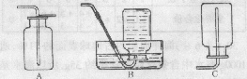
7、医药上用的阿斯匹林的组成里含有4.5%的氢、35.5%的氧、60%的碳，其分子量为180。阿斯匹林的化学式为C_{x}H_{y}O_{z}，则x、y、z的值分别是 、 、 。
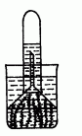
8、如图是证实植物进行光合作用的实验装置，取一个大烧杯装入大半杯水，烧杯内放入一些金鱼藻，并通入一定量的气体a，静置一段时间后，用漏斗罩住金鱼藻，然后将盛满水的试管倒置于漏斗上，过一会儿，试管内有许多气泡产生，管内液面降。根据这一实验，回答下列问题：
（1）写出实验室制取气体a的化学方程式________________。
（2）通入气体a的目的是______________________________。
（3）当试管内的液面处于图示位置时，试管内的气体压强_____外界大气压强（填“大于”“等于”或“小于”）。
（4）试管内的气体可用__________来检验。
（5） 欲达到该实验目的，装置必须置于有___________的环境中
三、分析计算题
1、某生产碳酸氢铵（NH₄HCO₃）的化肥厂，为谋取利益，打出“本厂生产的优质碳酸氢铵，属国际首创，含氮量全球最高，达到20.1%”的广告。
（1）试通过计算说明该广告的荒谬之处。
（2）经检验该化肥中含氮量只有12%，试计算该化肥中碳酸氢铵的质量分数

2、食盐中通常含有碘酸钾（KIO₃），以补充人体所需的碘，预防碘缺乏症。
（1）碘酸钾中碘元素的化合价为多少?（2）碘酸钾的相对分子质量？（3）若一包食盐的质量为100克，其中含碘酸钾的质量分数为10%，则一包食盐中含碘元素多少克？

3、某同学将６克Mg分别与不同质量的O₂反应，并测得生成MgO的质量（如下表）。
次数 | 镁的质量（g） | 氧气的质量（g） | 生成MgO的质量(g)
1 | 6 | 2 | 5
2 | 6 | 4 | 10
3 | 6 | 8 | 10
4 | 6 | 12 | 10

试通过计算回答：（１）当第一次与2gO₂反应时，为什么不能生成8ｇMgO？
（２）从第二次以后，为什么不断增加O₂的质量，生成ＭgO的质量却不增加？

4、2005年5月22日上午11时08分，中国登山测量队成功登上珠峰峰顶。这是继1975年后我国再次对珠穆朗玛峰高度进行准确测量。氢化钙（CaH₂）固体是登由运动员常用的能源，用它和水反应生成氢氧化钙和氢气[CaH₂+2H₂O====Ca(OH)₂+2H₂ ]氢气供煅烧之需。请回答下列问题：
（1）CaH₂中钙元素为+2价，则氢元素的化合价为 ；
（2）现有87.5克含CaH₂质量分数为96%的氢化钙样品与足量水反应，可生成多少克氢气？

